Рекомендации по сборке компьютера с пояснениями (на начало 2015 г) (по отношению к 2014 году цены увеличились вдвое)

Формат представления рекомендаций изменен по сравнению с 2004-2013 годами. Теперь весь текст в одном окне.
Цены на составные части компьютеров указаны по прайс-листам московских магазинов Ф-Центр, Олди, Компьютермаркет.
Представлено 5 вариантов:
1 (24 тыс.р.) Компьютер для начинающих – самый дешевый и самый слабый;
2 (38 тыс.р.) Средний компьютер – для офиса, для простых задач (текст, небольшие таблицы)
3 (58 тыс.р.) Средний компьютер – для дома, без сложных игр (музыка, кино, интернет, пасьянсы)
4 (125 тыс.р.) Компьютер для видео – дорогой, но очень хороший и быстрый;
5 (348 тыс.р.) Компьютер игромана – очень дорогой, предназначенный для сложных игр.

- Компьютер для начинающих – 18 тыс р (с монитором 20” – 24 тыс.р.)
Рекомендации: просмотр – фото, музыка, кино (видео), книги, интернет, несложные игры (пасьянсы, тетрис), интернет, сканирование документов (требуется докупить сканер), печать документов (требуется докупить принтер), изучение компьютера, несложная офисная работа (документы текстовые, прайсы)
Примечание. Без привода для блю-рай-дисков

Корпус

InWin ENR-026 / -027 microATX 400W (black) или аналогичный – 3300 р

Вентилятор для Корпуса
90 mm | 5bites (F9025B-3), 1800rpm, 23dBa, 3 pin, подшипник качения (OEM) – 100 р.

Процессор

Intel Celeron G1820 | 2.70GHz | Socket 1150 | 2MB | BOX – 3200 р.

Материнская плата
MSI H81M-P33 Socket 1150, iH81, 2*DDR3, PCI-E, SATA, SATA 6Gb/s, ALC887 8ch, GLAN, USB3.0, D-SUB+ DVI-I (Integrated In Processor), mATX – 2800 р.

Видеокарта
[встроенная в проц./матер.плату]

Память
DIMM DDR3 (1600) 4Gb Hynix Original – 3000 р.

Жесткий диск
500Gb Seagate Barracuda 7200.12 ST500DM002 SATA 6 Gb/s, 16 MB Cache, 7200 – 4000 р.

Привод компакт-дисков (CD, DVD, кроме BD)
Asus SATA DRW-24F1ST/BLK/B/AS, Black, OEM – 1000 р.

Клавиатура
Defender Element HB-520, PS/2 , Black (45520) Гарантия: 12СЦ мес. – 200 р.

Мышь
Defender Optimum MB-150, PS/2, 800dpi, Black (52150) – 120 р.

Аудио колонки

Defender SPK-170, 2.0, 2x2 Вт – 300 р
Самый дешевый (1600x900) монитор 20” (19,5”)
AOC E2070Swn 19.5" | 1600x900 (LED) | 5ms | D-SUB | Black – 6000 р

Дополнительно:

- Другой недорогой монитор побольше 22” (21,5”)
LG 22M35A-B 21.5" | 1920x1080 (LED) | 5ms | D-SUB | Black - 7000 р

- Другой высококачественный монитор 22” (21,5”)
AOC i2276Vw 21,5" | 1920x1080 (IPS LED) | 6ms | D-SUB + DVI-D | Black-Silver – 8400 р
- Носитель (USB) информации переносной
16Gb ADATA UV100 (AUV100-16G-RBK), USB2.0, Black, RTL – 400 р.
- Самое дешевое МФУ (при необходимости сканирования и печати документов)
Canon Pixma MG2440 (8328B007) – 2400 р
- Переносной USB жесткий диск для хранения и возможности обмена файлами большого объема вне дома
1.0Tb 3Q Palette (3QHDD-U265-WW1000), USB2.0, White – 3800 р

- Средний по цене и возможностям для офиса – 29,5 тыс р
(с монитором 21,5” – 38 тыс.р.)
Рекомендации: все указанное в предыдущем компьютере плюс офисная работа в базах данных среднего объема, более высокая надежность работы (стабильность и уверенная работа в течение нескольких лет), более сложные игры (почти все игры, включая сложные, на средних настройках), несложная обработка фотографий (по одной), работа с монитором высокого разрешения FullHD или с двумя мониторами, одновременная работа нескольких приложений, прослушивание музыки в высоком качестве.

Корпус
InWin EAR-037 ATX 450W (black) – 4320 р.

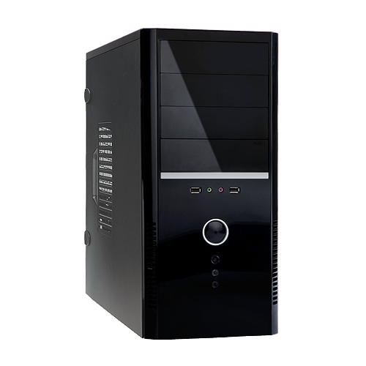

Вентилятор для Корпуса
120 mm | 5bites (F12025B-3),1200rpm, 25dBa, 3 pin, подшипник качения (2 шт) – 220+220 р.

Процессор
Intel Pentium G3460 | 3.50GHz | Socket 1150 | 3MB | BOX – 7300 р.

Материнская плата
GigaByte GA-B85M-D2V Socket 1150, iB85, 2*DDR3, PCI-E, SATA, SATAII, ALC887 8ch, GLAN, USB3.0, D-SUB + DVI-D (Integrated In Processor), mATX – 3700 р.

Видеокарта
[отсутствует]

Память (6 гб)
DIMM DDR3 (1600) 4Gb Hynix Original –3000р
DIMM DDR3 (1600) 2Gb Hynix – 1400 р.

Жесткий диск
1.0Tb Toshiba DT01ACA100 SATA 6 Gb/s, 32 MB Cache, 7200 RPM – 4300 р.

Привод компакт-дисков (CD, DVD, BD чтение)
Pioneer SATA BDC-207DBK, Blu-Ray Combo, Black , OEM. – 2800 р.

Клавиатура и мышь
Microsoft Wired Desktop 400 USB Black for Business – 700 р.

Аудио колонки
Defender AURORA S20, 2.0, черные, 2*10W – 1600 р.
Монитор 21,5”
AOC i2276Vw 21,5" | 1920x1080 (IPS LED) | 6ms | D-SUB + DVI-D | Black-Silver – 8400 р

Дополнительно:

Носитель информации переносной USB (рекомендуется, в сумму не включен)
32Gb ADATA UV150 (AUV150-32G-RBK), USB3.0, Black, RTL – 800 р

- Другой высококачественный монитор 23”
AOC I2360SH 23" | 1920x1080 (IPS LED) | 6ms | D-SUB + DVI-D + HDMI Spks – 10600р.
- МФУ (при необходимости сканирования и печати документов, печати на CD)
Canon Pixma MG7140 – 8000р
- Переносной USB жесткий диск для хранения и возможности обмена файлами большого объема вне дома
1.0Tb 3Q Palette (3QHDD-U265-WW1000), USB2.0, White – 3800 р

3. Средний по цене и возможностям для дома - 42 тыс р
(с монитором 23” 3D – 58 тыс.р.)
Рекомендации: все указанное в предыдущем компьютере плюс офисная работа в базах данных среднего объема, более высокая надежность работы (стабильность и уверенная работа в течение нескольких лет), более сложные игры (почти все игры, включая сложные, на средних настройках), несложная обработка фотографий (по одной), работа с монитором высокого разрешения FullHD или с двумя мониторами, одновременная работа нескольких приложений, прослушивание музыки в высоком качестве.

Корпус
InWin EAR-037 ATX 450W (black) – 4320 р.

Вентилятор для Корпуса
120 mm | 5bites (F12025B-3),1200rpm, 25dBa, 3 pin, подш. качения (2 шт) – 220+220 р.

Процессор
Intel Core i3-4330 | 3.50GHz | Socket 1150 | 4MB | BOX – 11300 р.

Материнская плата
ASUS B85M-G Socket 1150, iB85, 4*DDR3, PCI-E, SATA, SATA 6Gb/s, ALC887-VD2 8ch, GLAN, USB3.0, D-SUB + DVI-D + HDMI (Integrated In Processor), mATX – 4100 р.

Видеокарта
nVidia GT 730 2Gb DDR5 | Gigabyte GV-N730D5-2GI – 4000 р.

Память (8 гб)
DIMM DDR3 (1600) 4Gb Hynix. (2 шт) – 3000+3000 р.

Жесткий диск
2.0Tb Toshiba DT01ACA200 SATA 6 Gb/s, 64 MB Cache, 7200 RPM – 6300 р.

Привод компакт-дисков (CD, DVD, BD чтение)
Pioneer SATA BDC-207DBK, Blu-Ray Combo, Black , OEM. – 2800 р.

Клавиатура и мышь
SVEN Comfort 3400 Wireless – 920 р.

Аудио колонки
Defender AURORA S20, 2.0, черные, 2*10W – 1600 р.
Монитор 3D 23”

Fujitsu P23T-6 FPR 1920x1080 (IPS LED) 3D – 16000р

Дополнительно:

Носитель информации переносной USB (рекомендуется, в сумму не включен)
32Gb ADATA UV150 (AUV150-32G-RBK), USB3.0, Black, RTL – 800 р

- Другой или второй высококачественный монитор 23”
AOC I2360SH 23" | 1920x1080 (IPS LED) | 6ms | D-SUB + DVI-D + HDMI Spks – 10600р
- МФУ (при необходимости сканирования и печати документов, печати на CD)
Canon Pixma MG7140 – 8000р
- Переносной USB жесткий диск для хранения и возможности обмена файлами большого объема вне дома
1.0Tb 3Q Palette (3QHDD-U265-WW1000), USB2.0, White – 3800 р

- Компьютер для обработки фото, видео, сложной работы в офисе (1с и т.д.)
– 94 тыс р. (плюс монитор Асус 3D 27” – 125 т.р.)
(плюс для комфортной работы второй монитор 27”, четвертый жесткий диск, МФУ – 191 т.р.)

Рекомендации: все указанное для предыдущего компьютера плюс быстрая обработка видео высокой четкости и множественная профессиональная работа с фотографиями, выскокачественные аудиоколонки для кино 5.1, прием телевизионного изображения с телевизионной антенны, дублирование информации на двух жестких дисках сразу, ускоренный старт всех программ, работа с серьезными базами данных высокой сложности, работа в качестве домашнего сервера – хранилища информации или работы в интернете в качестве сервера.

Корпус
Thermaltake Commander G42 (CA-1B5-00M1WN-00) Window, Black, без БП– 5070р

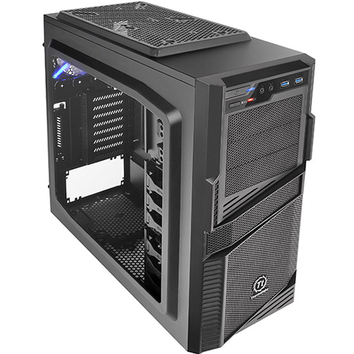

Доп Вентилятор для Корпуса
200 mm | Exegate Mirage 20025M12S/LED2, Blue LED, 800rpm, 3pin (2 шт) – 330+330 р.

Блок питания корпуса
Thermaltake Litepower 650W, LT-650P, 12V2.3, APFC, 120mm fan, 80+ – 4800 р.

Процессор
Intel Core i5-4670K | 3.40GHz | Socket 1150 | 6MB | BOX– 19400 р.

Материнская плата
ASUS Z97-K Socket 1150, iZ97, 4*DDR3, 2*PCI-E, SATA 6Gb/s + RAID, M.2 PCI-E, ALC887 8ch, GLAN, USB3.0, D-SUB + DVI-D + HDMI (Integrated In Processor), ATX) – 7100 р.

Видеокарта
nVidia GT 740 1Gb DDR5 | ASUS GT740-OC-1GD5 – 5700 р.

Тюнер ТВ приема
Beholder Behold TV T8 | PCI-E | TV-analog + FM | RTL – 5000 р.

Память (16 гб)
DIMM DDR3 (1866) 8Gb Kingston HyperX Fury HX318C10FR/8, CL10 (2 шт) – 6200+6200 р.

Жесткий диск для системы скоростной
2.5" 128Gb SanDisk G25 (SDSSDP-128G-G25), SATA 6Gb/s, NB version – 4500р.

Жесткий диск
2.0Tb Toshiba DT01ACA200 SATA 6 Gb/s, 64 MB, 7200 RPM (2 шт.в RAID зер) – 6300+6300 р.

Жесткий диск для хранения исходников видео – опицонально (в цену не включен)
3.0Tb Seagate Video 3.5 HDD ST3000VM002 SATA 6 Gb/s, 64 MB Cache, 5900 RPM – 8100 р.

Привод компакт-дисков (CD, DVD, BD)
TEAC SATA BD-W512GSA Blu-Ray ReWriter, Tray, Black, OEM – 4400 р.
Asus SATA DRW-24F1ST/BLK/B/AS, Black, OEM – 1000 р.

Клавиатура и мышь
Logitech Wireless Laser MK520 - 3200 р.

Кард-ридер для чтения карт памяти
All-in-One Internal Ginzzu GR-138TB + Bluetooth – 650 р.

Аудио колонки
Defender ORCHESTRA M80 , 5.1, черные, 10Wх5 + 30W, пульт ДУ – 6000 р.

Носитель информации переносной
32Gb ADATA UV150 (AUV150-32G-RBK), USB3.0, Black, RTL – 800 р (2 шт) – 800+800 р.

Монитор 3D пассивный 27”
ASUS VG27AH 27" 3D 1920x1080(IPS)5ms D-SUb+DVi+2*HDMI Polar 3D Gl Black – 31 тыс.р.
Второй монитор высококачественный 27”
Philips Professional line 272P4QPJKEB 27" 2560x1440 (LED)12ms D-SUB+DVI-D – 50 тыс.р

Дополнительно:

Реобас (опицонально, в сумму не включен)

Lian Li TR-5 – 1400р

Фото монитор высококачественный 27”, на замену обычного
NEC SpectraView®Reference 271 27" 2560x1440 (P-IPS)12ms 2*DVI-D + DP HAS - 90 тыс.р
- МФУ (при необходимости сканирования и печати документов, печати на CD)
Canon Pixma MG7140 – 8000р
- Скоростной черно-белый лазерный принтер (при необходимости массовой печати черно-белых документов)
Panasonic KX-MB1500RUB - 5500р
- Переносной USB жесткий диск для хранения и возможности обмена файлами большого объема вне дома
2.0Tb Seagate Expansion™ Portable Drive 2.5" (STBX2000401) USB3.0, Black – 6200 р

- Игровой мощный компьютер – 300 тыс р. (с корпусом Ascot Challenger 6HM6)
Плюс два монитора 24” – 348000 руб
Рекомендации: все указанное для предыдущего компьютера плюс самые требовательные высококачественные игры, возможность записывать действия на мониторе в качестве видеофайла.

Корпус
Thermaltake Level 10 GT Snow Edition без БП – 17220р

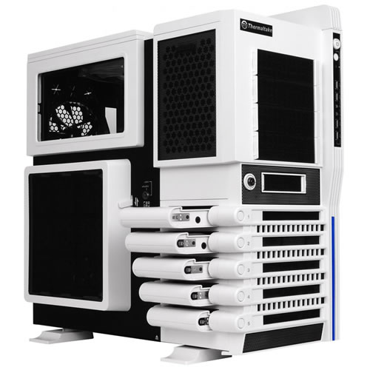

Блок питания корпуса

Chieftec NITRO II 85+ BPS-650C2 (650Watt / 80PLUS Bronze / 140mm – 6000р

Процессор
Intel Core Extreme Edition i7-5960X | 3.00GHz | Socket 2011-v3 | 20MB | BOX – 78000р

Материнская плата
ASUS X99-PRO Socket 2011-v3, iX99, 8*DDR4, 4*PCI-E, SATA+RAID. SATA 6Gb/s, SLI/CrossFireX, M.2, ALC898 8ch, WiFi, GLAN, USB3.0, ATX – 21500р

Видеокарта
ATi R9 290X 4Gb DDR5 | MSI R9 290X LIGHTNING – 32000р

Память (32 гб)
DIMM DDR4 (2133) 16Gb Crucial CT2K8G4DFD8213, CL15, 1.2V, DR x8, комплект 4 шт. по 8Gb – 27500р

Жесткий диск системный
2.5" 128Gb SanDisk G25 (SDSSDP-128G-G25), SATA 6Gb/s, NB version – 4500р

Жесткий диск для кеша игр
2.5" 240Gb OCZ Vertex PLUS R2 VTXPLR2-25SAT2-240G, SATA 3Gb/s, R255 - W255 Mb/s, 12000 IOPS, 9.3mm – 7500р

Жесткий диск повышенной сохранности и скоростной (RAID зеркало 0+1)
3.0Tb WD Purple WD30PURX 6Gb/s, IntelliP, 64Mb (для видео) (4 штуки) – 8400р х 4

Привод компакт-дисков (CD, DVD, BD)
Pioneer SATA BDR-209EBK, Blu-Ray ReWriter, Black , RTL – 5100р
Asus SATA DRW-24F1ST/BLK/B/AS, Black, OEM – 1000 р.

Реобас

Lian Li TR-5 – 1400р

Клавиатура и мышь

Logitech Wireless Desktop MK710 Laser - 7000р.

Игровой манипулятор

Razer Nostromo Gaming Keypad Black USB — 5000руб.

Руль игровой

LOGITECH G27 – 17000р

Аудиоколонки

Edifier S550 Encore, 5.1, 60Wх5 +240W, пульт ДУ – 30000р

Коврик для мыши (опционально)

Коврик Thermaltake Mouse Pad eSPORTS Pyrrhus L – 900р

Носитель информации переносной

128Gb Transcend JetFlash 790 (TS128GJF790K), USB3.0, Black, RTL – 3600р

Диск BD-R DL 50ГБ 6x Verbatim "43735", Printable, 5 шт – 5 х 700 р

Два монитора выскококачественных 24” 16х9
ASUS PB248Q 24" 1920x1080 (IPS) 6ms D-SUB +DVI-D+HDMI +DP USB HAS+PIVOT Spks – 2 х 24 тыс.р.

Или монитор выскококачественный 34” 21х9
Монитор LG 34UM65-P 34" | 3440x1440 (IPS LED) | 5ms | 2*HDMI + DP + Thunderbolt 2 | Silver – 40 тыс.р.
Плюс телевизор 3D 50”
LG 50LB677V – 40 тыс р.

Дополнительно:
- МФУ (при необходимости сканирования и печати документов, печати на CD)
Canon Pixma MG7140 – 8000р
- Скоростной лазерный принтер (при необходимости массовой печати черно-белых и
цветных документов)
Panasonic KX-MB1500RUB - 5500р
- Переносной USB жесткий диск для хранения и возможности обмена файлами большого
объема вне дома
4.0Tb WD Elements Desktop WDBWLG0040HBK, USB3.0 – 10000 р

Приложение: можно для интереса ознакомиться с историей цен и компьютерных рекомендаций
- Старый список (прайсы за 2014 год)
- Старый список (прайсы за январь 2007)
Скачать данную страницу в виде файла ворда 2010 (можно потом распечатать на принтере):
Компьютерные рекомендации
Скачать данную страницу в виде файла ворда 2000 (старый вариант ворда):
Компьютерные рекомендации

